**Перший рівень**

2. За допомогою <https://reqbin.com/> протестуйнаступні методи API [Reqres](https://reqres.in/" \t "_blank):

* LIST USERS
* SINGLE USER
* CREATE
* UPDATE (PUT)
* UPDATE (PATCH)
* DELETE
* REGISTER - SUCCESSFUL
* LOGIN – SUCCESSFUL

Створи документ, в якому у довільному форматі, але зі скриншотами, опиши знайдені баги

* 1. UPDATE – PATH зміна частини даних

В запиті UPDATE – PATH тіло запиту однакове з запитом UPDATE – PUT, тобто при відправці запиту дані не змінюються, не зрозуміло для чого тоді цей запит. Треба в запит додати параметри, які потрібно змінити.

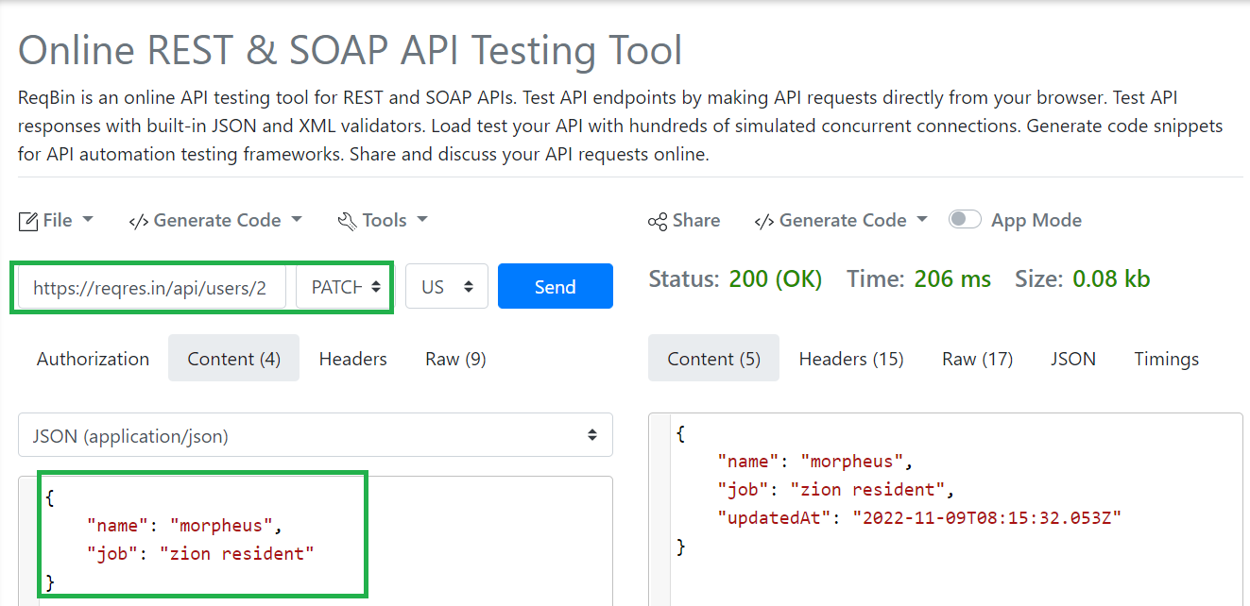

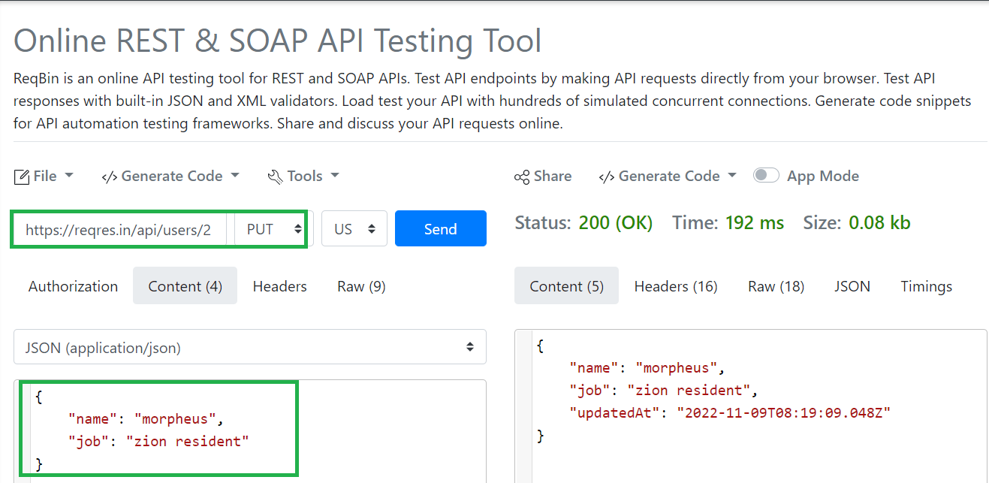

* 1. DELETE видалення даних

Тіло запиту DELETE пусте, не зрозуміло, що потрібно видалити, маємо відповідь 204 як і має бути.

В запит додати параметри/тіло, що потрібно видалити.

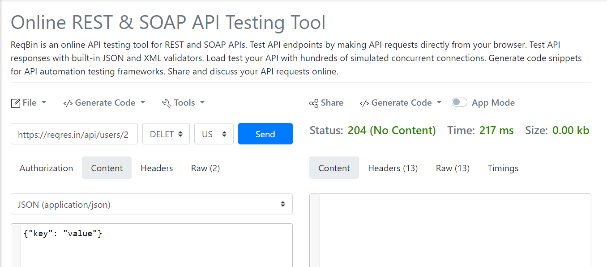

* 1. POST – LOGIN – SUCCESSFUL

По запиту вхід виконано успішно, але у відповіді маємо тільки зашифровані дані, даних/логіну користувача у відповіді не має, не зрозуміло який користувач увійшов до системи.

Можливо це не баг, а так шифруються всі дані користувача при вході в систему.

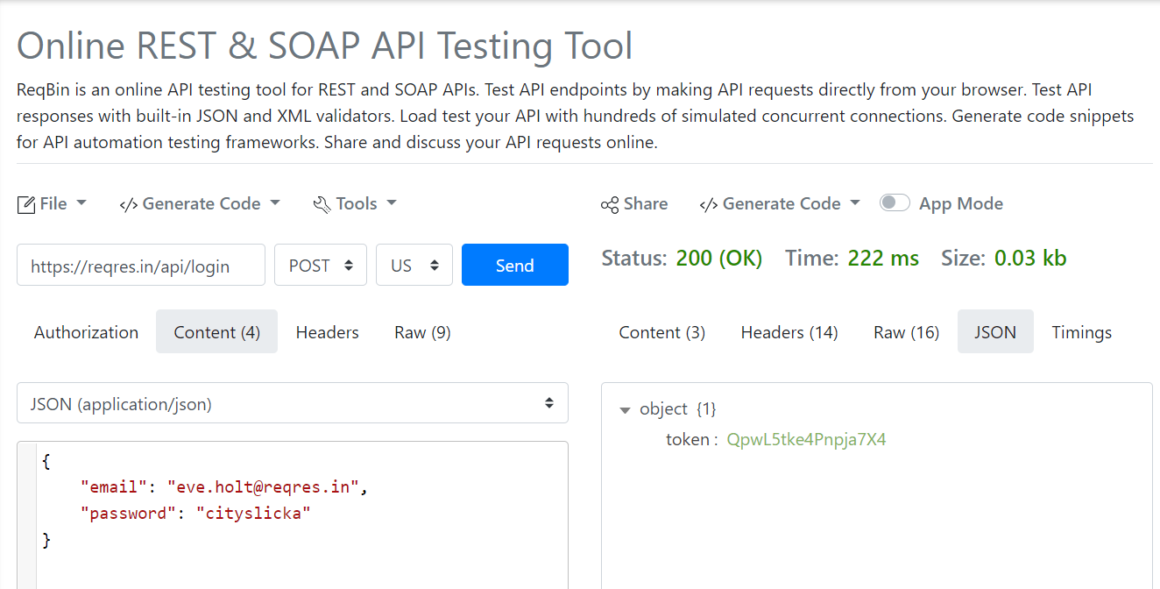

**Другий та третій рівень**

1. **GET** https://gorest.co.in/public/v2/users/24

В запиті отримати дані користувача 24, відповідь 200 успішно

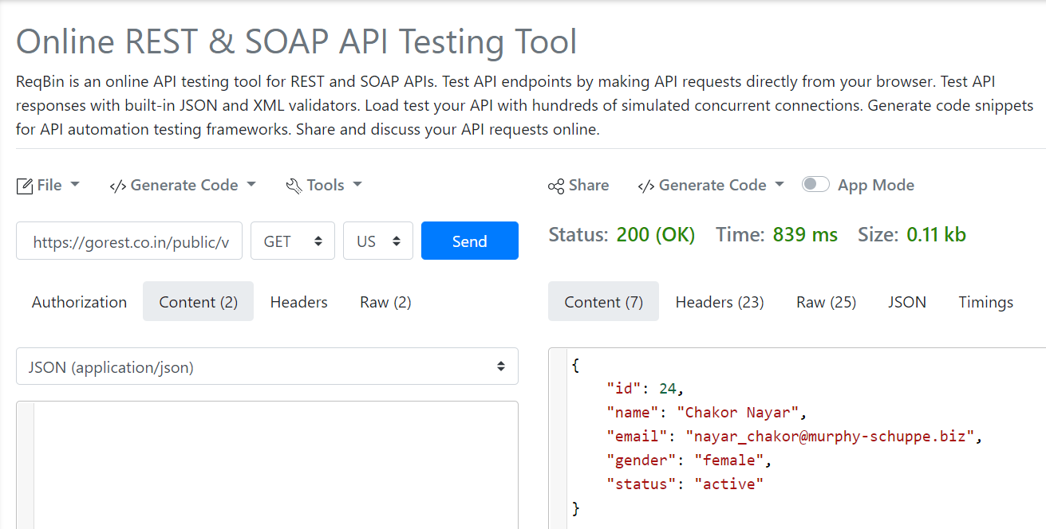

1. **PUT**  https://gorest.co.in/public/v2/users/24

В запиті змінено статус active на inactive, відповідь помилка 401

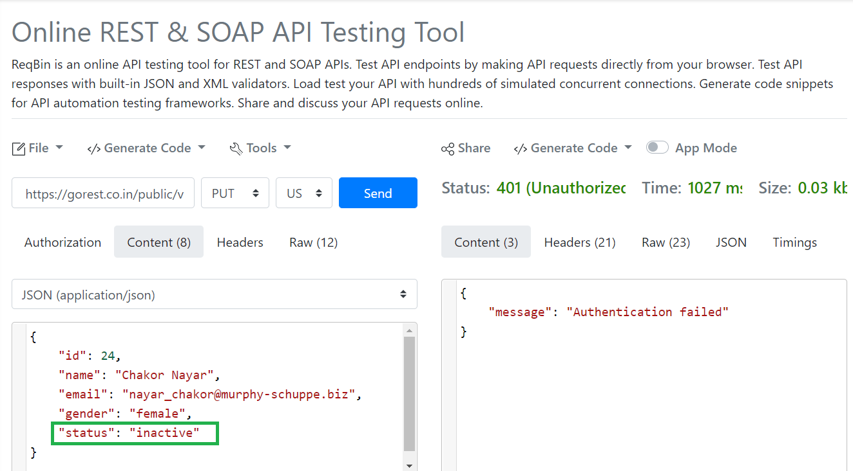

1. **DELETE** <https://gorest.co.in/public/v2/users/24>

В запиті потрібно видалити користувача 24, відповідь помилка 401

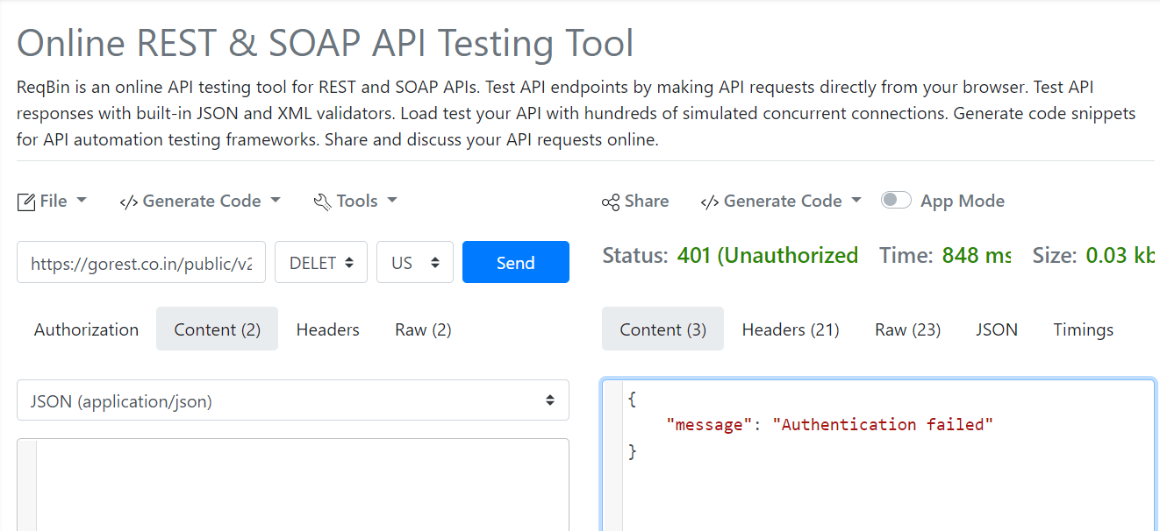

1. **POST** <https://gorest.co.in/public/v2/users>

Запит на створення нового користувача, відповідь помилка 401

